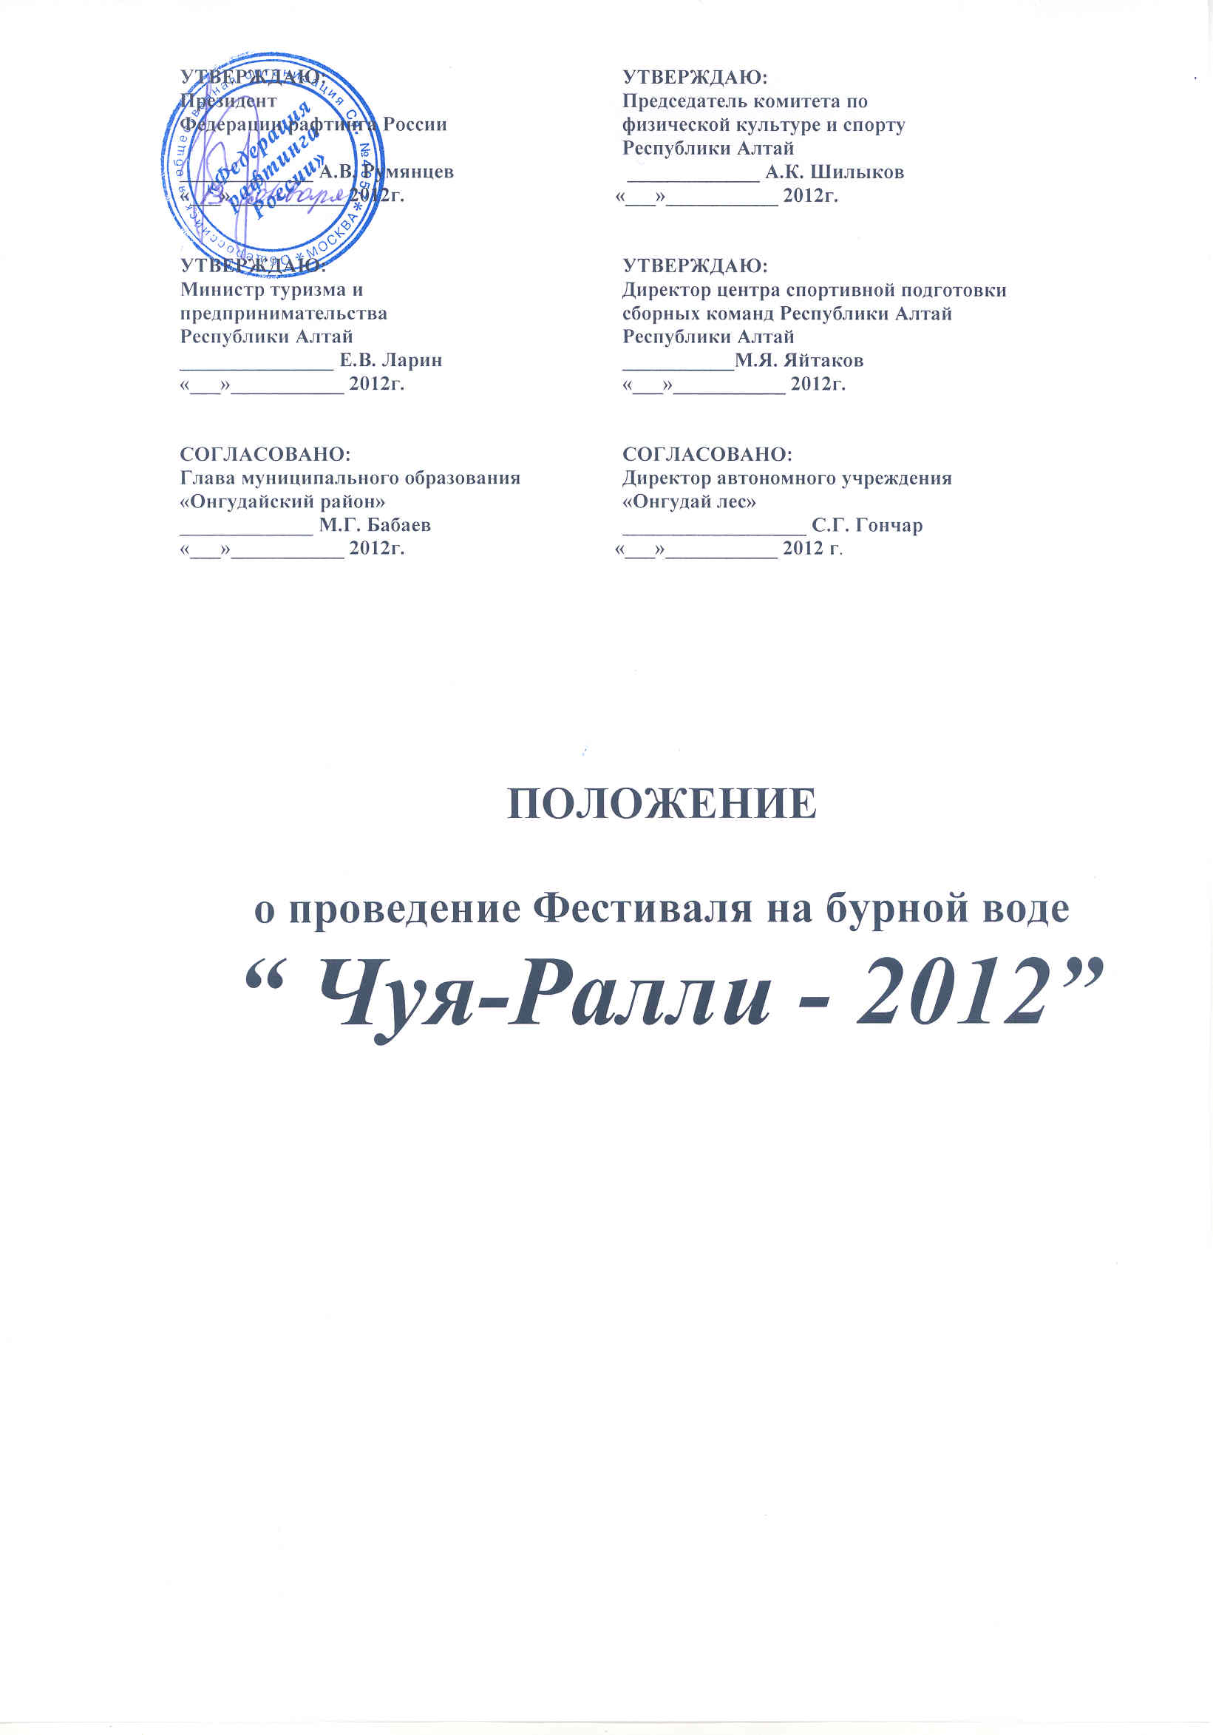
- ЦЕЛИ И ЗАДАЧИ.
Фестиваль «Чуя-Ралли-2012» проводится с целью выявления сильнейших команд и популяризации и дальнейшего развития в России видов спорта на бурной воде, отработки новых форм проведения соревнований, повышения технического и тактического мастерства участников, обмена опытом, расширения дружественных и деловых связей.

- ВРЕМЯ И МЕСТО ПРОВЕДЕНИЯ.
Фестиваль проводятся с 07 по 11 мая 2012 года на участке реки Чуя (порог «Буревестник» - порог «Слаломный»), в Онгудайском районе Республики Алтай.

3. РУКОВОДСТВО ПРОВЕДЕНИЕМ.
3.1. В рамках Фестиваля «Чуя-Ралли-2012» проводятся:
Чемпионат России по рафтингу «Чуя-рафтинг 2012»,
Открытый Чемпионат Республики Алтай по рафтингу,
Открытый Чемпионат Алтайского края по рафтингу.
Соревнования на дистанциии «Безопасность».
3.2. Чемпионат России по рафтингу «Чуя-рафтинг 2012» проводится в соответствии с Единым календарным планом всероссийских и международных спортивных мероприятий на 2012г., Правил вида спорта «рафтинг», утвержденными приказом Минспорттуризма России от 27 декабря 2010 г. № 1422. Открытый Чемпионат Республики Алтай по рафтингу и Открытый Чемпионат Алтайского края по рафтингу проводятся в соответствии с Едиными календарными планами спортивно-массовых мероприятий данных субъектов на 2012 год.
3.3. Непосредственную подготовку и проведение соревнований осуществляет Оргкомитет и Главная Судейская Коллегия (Гл. судья - Н.А. Дегтярев г. Горно-Алтайск, Председатель Оргкомитета Ю.А. Либрехт г. Барнаул).

- УЧАСТНИКИ СОРЕВНОВАНИЙ И СОСТАВЫ КОМАНД.
4.1. Соревнования лично-командные, среди мужских и женских экипажей из России и зарубежных стран, проводятся в классах судов:
-Категория «А» - Международный: Рафт-6, Рафт-4;
-Категория «В» - Национальный: К-1, Кат-2, Кат-4.
4.2. Состав команды семь человек (без запасных). Экипажи R-4, R-4Ж, Кат-4, Кат-4Ж выступают в личном зачете. Команду во время соревнований может представлять уполномоченный представитель, не входящий в состав команды. На соревнованиях возможна замена не более одного члена экипажа с оформлением перезаявки.
4.3. Для участия в соревнованиях в мандатную комиссию предоставляются:
- именная заявка на всех участников, включая запасного и представителя команды,
- паспорт гражданина Российской Федерации, для иностранцев - национальный паспорт;
- зачетная классификационная книжка;
- анкета каждого члена команды,
-страховой полис, гарантирующий возмещение затрат на медицинскую помощь, эвакуацию с места проведения соревнований и компенсацию при несчастном случае. Участники соревнований могут приобрести страховой полис на месте проведения соревнований.
4.4. Перед началом соревнований каждый участник подписывает специальную форму, в которой признает повышенную опасность проводимых соревнований и берет на себя ответственность за свою жизнь и здоровье. К участию допускаются спортсмены не моложе 16 лет, умеющие плавать.

5. ТРЕБОВАНИЯ К СУДАМ И СНАРЯЖЕНИЮ
5.1.1. К соревнованиям допускаются и маркируются суда, согласно требований Правил проведения соревнования по рафтингу от 16.04.2010 года, раздел II «Требования к судам», п. п. 2.1. – 2.7. Катамараны: Кат-2- длина мин. 3.50 м., ширина мин. 1.60 м.; Кат-4 - длина мин. 4.20 м. ширина мин. 1.80 м., Каяк - размеры не регламентируются.
5.2 Участники обязаны использовать во время соревнований защитные каски, спасательные жилеты, гидрокостюмы, специальную обувь, нож – стропорез. Организаторы оставляют за собой право отказа в старте экипажу, не имеющему перечисленного выше снаряжения.
5.3 Спортсмены имеют право выбора любых канойных весел. Весла других типов на соревнованиях использовать запрещено.

- УСЛОВИЯ ПРОВЕДЕНИЯ СОРЕВНОВАНИЙ.
Соревнования проводятся в два этапа: «БЕЗОПАСНОСТЬ» И «МНОГОБОРЬЕ». Победители в командном зачете определяется по наименьшей сумме занятых мест на этапах «БЕЗОПАСНОСТЬ» И «МНОГОБОРЬЕ»

6.1.1. Этап «МНОГОБОРЬЕ», включающий: квалификационный заезд, дисциплины- параллельный спринт, слалом, длинная гонка. Проводится согласно Правилам вида спорта «рафтинг», утвержденными приказом Минспорттуризма России от 27 декабря 2010 г. № 1422 и настоящему Положению.
6.1.2 "Квалификационный заезд".
Соревнования личные. По результатам жеребьевки определяется порядок старта данной дистанции. Условия проведения соревнований будут объявлены на совещании представителей. В случае равенства результатов квалификации выигрывает ранее стартовавший экипаж. По результатам дистанции «Квалификация» составляются заезды дистанции «Спринт», из экипажей в каждом классе судов.
6.1.3 Дисциплина "Параллельный спринт".
Соревнования личные. Старт дается одновременно двум или группе экипажей. Соревнования проводятся по олимпийской системе. Выбывают экипажи, проигравшие заезд. Победители заездов стартуют в следующих группах - вплоть до определения победителя. Количество экипажей в группах в каждом классе судов будет объявлено на заседании представителей и Главной судейской коллегии
6.1.4 Дисциплина "Слалом".
Соревнования личные. Проводятся на короткой трассе с воротами. Количество попыток для всех классов судов – две. Результат экипажа определяется суммой времени прохождения дистанции и штрафных очков. Победитель определяется по результату в лучшей попытке. В случае совпадения результатов лучших попыток экипажей, сравниваются результаты худших попыток этих экипажей. При совпадении результатов худших попыток, лучшее место присуждается тому экипажу, у которого в лучшей попытке был меньший штраф. При совпадении штрафов во всех попытках, лучшее место присуждается ранее стартовавшему экипажу.
6.1.5 Дисциплина "Длинная гонка",
Соревнования личные. Гонка проводится на длинной трассе. Место старта и финиша будет сообщено дополнительно. Условия старта будут объявлены дополнительно. Результат определяется временем прохождения дистанции. Выбор стартовой позиции согласно промежуточному рейтингу.

6.2. Этап «БЕЗОПАСНОСТЬ» Соревнования лично-командные. Две попытки. Результат определяется по наименьшей сумме очков (время прохождения + штрафы). Победитель определяется по результату в лучшей попытке. В случае равенства результатов лучших попыток предпочтение отдается экипажу, имеющему меньший штраф. В случае равенства штрафных очков в расчет принимается худшая попытка. В случае равенства незачетной попытки, предпочтение отдается экипажу, имеющему меньший штраф в худшей попытке. При совпадении всех финальных результатов предпочтение отдается ранее стартовавшему экипажу (команде).

6.3. При возникновении спорных ситуаций во время проведения соревнований, команды или отдельные участники имеют право на подачу письменных протестов. Залоговая стоимость протеста составляет 1000 (тысяча) рублей, которая возвращается в случае удовлетворения протеста. Главная судейская коллегия оставляет за собой право изменять программу соревнований или условия проведения отдельных этапов, использовать транспорт команд, их суда и другое снаряжение для обеспечения безопасности и проведения спасательных работ.

7. ПРОГРАММА СОРЕВНОВАНИЙ.
6 мая - прибытие и размещение участников. Подготовка судов. Тренировки. Подача заявок на участие в соревнованиях.
19-00 - Заседание представителей и ГСК.

7 мая 09-00 - Парад открытия соревнований
10-00 – Квалификация. Порог «Буревестник»
14-00 – Дистанция «Безопасность» 1 и 2 попытка
19-00 - Заседание представителей и ГСК
21-00 – Награждение, культурная программа

8 мая
10-00 - Параллельный спринт. Порог «Буревестник»
19-00 - Заседание представителей и ГСК
21-00 – Награждение, культурная программа

9 мая 10-00 - 1-я и 2-я попытки слалома. Порог «Бегемот»
19-00 - Заседание представителей и ГСК
21-00 – Награждение, культурная программа
10 мая 10-00 - соревнования на длинной дистанции на участке реки Чуя от порога «Сумрачный» до моста ниже порога «Слаломный» - 14 км.
19-00 - Заседание представителей и ГСК
21-00 - Награждение, культурная программа

11 мая 09-00 - Уборка и сдача территории.
10-00 – Подведение итогов. Награждение победителей. Закрытие соревнований.
Отъезд.

8. НАЧИСЛЕНИЕ ОЧКОВ НА ЭТАПЕ «МНОГОБОРЬЕ»
Очки, присуждаемые за первые места в дисциплинах
Квалификационный заезд - 100 очков
Спринт - 200 очков,
Cлалом - 300 очков,
Длинная гонка - 400 очков,

Начисление очков в дисциплинах по занятым местам

Занятое место | 1 | 2 | 3 | 4 | 5 | 6 | 7 | 8 | 9 | 10 | 11 | 12 | 13 | 14 | 15 | 16 | 17 | 18 | 19 | 20 | 21
Количество  Очков (%) | 100 | 95 | 90 | 85 | 80 | 75 | 70 | 65 | 60 | 55 | 50 | 45 | 40 | 35 | 30 | 25 | 20 | 15 | 10 | 5 | 0

9.ОПРЕДЕЛЕНИЕ ПОБЕДИТЕЛЕЙ И НАГРАЖДЕНИЕ
9.1. Победитель и призеры на этапе «Многоборье» определяются по максимальной сумме очков на всех дистанциях. Команда, занявшая первое место, дипломами и медалями первой степени и ценными призами. Команды, занявшие второе и третье места, награждаются дипломами и медалями соответствующих степеней .
9.2. Победители и призеры в личном зачете в каждом классе судов на этапе «Безопасность» определяются по минимальной сумме очков в данной дистанции (время + штаф). Экипажи, занявшие первое место, награждается медалями, дипломами первой степени и ценными призами. Экипажи, занявшие второе и третье места, награждаются медалями, дипломами соответствующих степеней
9.3. Призом “Кубок М.Ю. Колчевникова - Чуя-Ралли - 2012” и дипломом первой степени награждается команда, набравшая наименьшую сумму мест на этапах Многоборье и Безопасность, команды, занявшие второе и третье места, награждаются дипломами соответствующих степеней. В случае равенства суммы очков по результатам двух этапов, предпочтение отдается команде имеющей лучший результат на этапе Многоборье. Спонсоры соревнований, а также организации и частные лица могут учреждать дополнительные призы по согласованию с организаторами соревнований.

10.ФИНАНСИРОВАНИЕ СОРЕВНОВАНИЙ.
10.1. Минспорттуризм России осуществляет финансовое обеспечение Чемпионата России в соответствии с Порядком финансирования за счет средств федерального бюджета и Нормами расходов средств на проведение физкультурных и спортивных мероприятий, включенных в Единый календарный план межрегиональных, всероссийских и международных физкультурных мероприятий и спортивных мероприятий, по статье расходов «Наградная атрибутика».
10.2. Дополнительное финансирование, связанное с организационными расходами по подготовке и проведению Фестиваля, обеспечиваются за счет Федерации рафтинга России, Министерства туризма и предпринимательства Республики Алтай; Комитета по физической культуре и спорту Республики Алтай, Комитета по физической культуре и спорту и туризму Алтайского края, РОО «Федерация Рафтинга Алтайского края» и РОО «Федерация гребного слалома, рафтинга и спортивного туризма Республики Алтай.
10.3.Расходы по командированию (проезд, питание, размещение) и страхованию участников спортивных соревнований обеспечивают командирующие их организации.
10.4. Заявочный взнос с участника в каждом виде судов 1000-00 рублей.
Заявочный взнос перечисляется на расчетный счет организатора за две недели до соревнований или оплачиваются на месте соревнований.
Реквизиты организатора: Региональная общественная организация
«Федерация гребного слалома, рафтинга и спортивного туризма Республики Алтай»,
649000, г. Горно-Алтайск, пер. Театральный, дом 20,
ИНН 0411090000, КПП 041101001, ОКПО56035938
Р/с 40703810200000000005, К/с 30101810300000000712
БИК 048405712 ООО «КБ «МАЙМА» В ГРКЦ НАЦБАНКА г. Горно-Алтайска.
10.2.Организации и частные лица желающие оказать содействие в подготовке, проведении данного мероприятия, а так же для размещения рекламы на соревнованиях могут обращаться со своими предложениями в Оргкомитет соревнований.
10.3.Торговые и иные организации, планирующие осуществлять свою деятельность на месте проведения соревнований должны пройти аккредитацию в Оргкомитете соревнований.
10.4 Предприятия общественного питания, планирующие организацию услуг на месте проведения соревнований, должны получить соответствующие разрешения в администрации Муниципального образования «Онгудайский район»

11. ИНФОРМАЦИЯ ДЛЯ РУКОВОДИТЕЛЕЙ КОМАНД И УЧАСТНИКОВ СОРЕВНОВАНИЙ.
11.1. Данное положение является официальным документом для командирования команд.
11.2. Проезд к месту соревнований от городов Новосибирск, Барнаул, Бийск по Чуйскому тракту (М-52) до порога «Буревестник»
11. 3. Расположение команд в полевых условиях. В связи с этим:
- командам иметь все необходимое для проживания и организации питания в полевых условиях.
- командам, располагающимся в полевых условиях, необходимо согласовать с комендантом соревнований место расположения своего лагеря;
- строго соблюдать чистоту и порядок в лагере, который команда должна сдать коменданту соревнований, после чего она получает командировочные документы;
- категорически запрещается любые порубки;
- команды и участники соревнований несут административную ответственность за нарушение правил экологии.
11.4. Команды отвечают за сохранность выданного им инвентаря. Залоговый сбор составляет 1000 рублей с экипажа. Залог возвращается после сдачи оборудования в Оргкомитет соревнований.
11.5. На торжественном открытии и закрытии соревнований команды приглашаются в полном составе, в единой форме, с флагом, вымпелом клуба или команды. Командам других стран иметь государственный флаг своей страны.

12. КОНТАКТНАЯ ИНФОРМАЦИЯ:
Оргкомитет соревнований:
Федерация рафтинга России– rusrafting@gmail.com, тел. +7 926 735 9031,
Администрация МО «Онгудайский район» - приемная тел. – 8 38845 22401,
Зам. Главы МО: Саламова Антонина Алексеевна тел.8- 38845-22471
Председатель Оргкомитета: Либрехт Юрий Александрович (г. Новоалтайск), classfive@ya.ru
Главный судья Дегтярев: Николай Алексеевич (г. Горно-Алтайск) – dkolai@mail.ru

Приложение №1

Фестиваль на бурной воде - «ЧУЯ-РАЛЛИ-2012»

7 мая 2012 года Порог «Буревестник»

Условия проведения
Дистанция «БЕЗОПАСНОСТЬ»

Соревнования лично-командные. Две попытки. Результат определяется по наименьшей сумме очков (время прохождения + штрафы). Зачет по лучшей попытке.
СТАРТ.
Место старта – улово у правого берега выше первой ступени порога.
Порядок старта: К-1, Кат-2, Рафт-6-Капитан.
Интервал между стартами экипажей команды - 10 секунд.
ПЕРВАЯ ЗОНА САМОСТРАХОВКИ:
Начало: линия ворот №1
Окончание: линия ворот №2 (отсечка времени личного зачета для экипажей К-1, Кат-2).Отсечка личного результата Рафт-6-Капитан – касание берега судном в зоне посадки экипажа Рафт-6.
Зона страховки: линия ворот №2 – линия ворот №3. Страховку экипажей К-1 и Кат-2 осуществляют пять человек экипажа Рафт-6 с использованием спасательных концов «Морковка».
УСЛОВИЯ ВЫПОЛНЕНИЯ:
К-1: Ворота №1 проходит на киле (штрафы: 5;50) после чего делают переворот каяка на 360 градусов и постановку его на киль до линии ворот №2. Становится на страховку экипажей Кат-2, Рафт-6-Капитан в зоне страховки
Кат-2: Ворота №1 проходит на киле (штрафы: 5;50), после чего делают переворот катамарана и постановку его на ровный киль до линии ворот № 2, и становится на страховку Рафт-6-Капитан в зоне страховки.
Рафт-6-Капитан: Условия выполняет один член экипажа Рафт-6. Ворота №1 проходит на киле (штрафы: 5;50) после чего делает переворот рафта до линии ворот № 2 и постановку его на ровный киль до нижней границы зоны посадки. Занимает рабочее место в рафте и причаливает в зоне посадки, где весь экипаж Рафт-6 занимает свои места и начинает работу во второй зоне самостраховки.
ВТОРАЯ ЗОНА САМОСТРАХОВКИ:
Начало: линия ворот №3
Окончание: линия ворот №4
УСЛОВИЯ ВЫПОЛНЕНИЯ:
Рафт-6: Ворота №3 проходит на киле (штрафы: 5;50) после чего делает переворот рафта и постановку его на ровный киль до линии ворот №4.
К-1: Стартует после прохождения экипажем Рафт-6 линии ворот №3. Ворота №3 проходит на киле (штрафы: 5;50) после чего делает выход из каяка и продолжает сплав на жилете.
Кат-2: Стартует после прохождения экипажем К-1 линии ворот №3. Ворота №3 проходит на киле (штрафы: 5;50), после чего осуществляют спасение каякера и его лодки до линии ворот №4.

ФИНИШ.
Линия финиша: на 10 метров ниже линии ворот №4 (отсечка времени личного зачета экипажей Рафт-6, Рафт-4 и командного зачета). Финиш отсекается по голове последнего участника экипажа и команды.

Условия выполнены, если все действия совершены в указанном порядке и границах, а так же все члены экипажей находятся на судах.
Человек находится на судне если его корпус, голова и конечности не находятся в воде.

Штрафы: Невыполнение условий – 250 очков за каждый экипаж;
Человек в воде без контакта с судном - 50 очков за каждого;
Не прохождение ворот 1 участником и более – 50 очков
Человек в воде имеет контакт с судном - 20 очков за каждого;
Касание вех(и) ворот - 5 очков
Потеря снаряжения -5 очков за каждый предмет.

Пример:

 | Команда | Кат-2 | К-1 | Рафт-6-Капитан | Рафт-6
Номера | УЛАЛА | 11 | 1 | 21(Иванов) | 21
Время старта | 0:01:00 | 0:01:00 | 0:01:10 | 0:01:20 | 01:01:20
Время финиша
Чистое время
Сумма  штрафов | 205 | 50 | 20 | 5 | 125
Сумма очков

Гл. судья Н.А. Дегтярев

